 **UNIVERSIDAD NACIONAL DE TRUJILLO**

**CIENCIAS BÁSICAS Y TECNOLÓGICAS**



**DOCENTE: CAMILO SUÁREZ**

**CURSO:** PLATAFORMAS TECNOLÓGICAS

**CICLO:** “IV”

**TEMA: ESTRUCTURA DE PROCESADORES**

**ALUMNO:**

AZAÑEDO GAMEZ WILSON DAVID

BRIONES ROJAS BRANDON JHONATAN

ESCORZA CHOLAN BRAYAN DAVID

HUAMAN VILLANUEVA CRISTIAN ANDRES

**TRUJILLO- PERU**

**2019**

**Arquitectura Procesadores Modernos**

# **Arquitectura Intel Core (Novena Generación)**

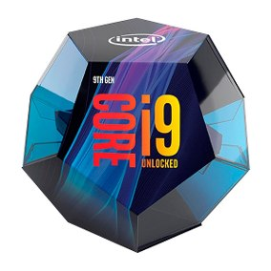

* **VELOCIDAD:** 3,30 GHz - 4,30 GHz
* **NUMERO DE NÚCLEOS**: 10 núcleos
* **ESTRUCTURA Y COMPONENTES INTERNOS:** chipset Z390**,** socket LGA 1151, Intel HD Graphics 630
* **CONJUNTO DE INSTRUCCIONES:**

Nuevas instrucciones de AES Intel® , Secure Key , Intel® Software Guard Extensions (Intel® SGX), Extensiones de protección de la memoria Intel® , Intel® OS Guard, Tecnología Intel® Trusted, Bit de desactivación de ejecución.

* **CANTIDADES DE MEMORIA:** 64 GB de video y 16 MB de caché
* **TECNOLOGÍA DE FABRICACIÓN:** tecnología Hyper-Threading activada
* **EMPRESA DISEÑADOR:** Intel
* **EMPRESA FABRICANTE:** Intel

# 2**. Arquitectura AMD Zen 2+ (Tercera Generación)** **AMD Ryzen 9 3900X**

* **VELOCIDAD:** velocidad de 3,8 hasta 4,6 GHz
* **NUMERO DE NÚCLEOS**: 12 núcleos
* **ESTRUCTURA Y COMPONENTES INTERNOS:** 24 hilos, 105 watios de TDP, va a una, con 70 MB de caché
* **CONJUNTO DE INSTRUCCIONES:** soportadas cuenta con MMX(+), SSE, SSE2, SSE3, SSSE3, SSE4.1, SSE4.2, SSE4A, x86-64, AMD-V, AES, AVX, AVX2, FMA3 y SHA, las mismas que en las anteriores generaciones de Ryzen.
* **CANTIDADES DE MEMORIA:** 70 MB de caché
* **TECNOLOGÍA DE FABRICACIÓN: tecnología SMT**
* **EMPRESA DISEÑADOR:** AMD
* **EMPRESA FABRICANTE: TSMC**
* **PRECIO:** 499 dólares

# **Arquitectura IBM Power9**

* **Velocidad:** 74GB/s
* **número de núcleos:** 24 núcleos
* **estructura y componentes internos:** POWER9 ofrece una asombrosa velocidad, hasta 1,5 veces superior al rendimiento de su predecesor POWER8®. Solo imagínese las cargas de trabajo de gran intensidad de datos que podrá manejar utilizando el único procesador con la innovadora tecnología de subsistema de E/S, incluyendo NVIDIA NVLink, PCIe Gen4 y OpenCAPI de próxima generación.
* **conjunto de instrucciones:**
* **cantidades de memoria:** 4 TB de memoria
* **tecnología de fabricación:** Construido desde la base para cargas de trabajo con uso intensivo de datos, POWER9 es el único procesador con la más avanzada tecnología de subsistema de E/S, como NVIDIA NVLink, PCIe Gen4 y OpenCAPI.
* **empresa diseñadora:** IBM
* **empresa fabrica:** IBM
* **PRECIO:** 300 euros

4. ARQUITECTURA ARM Kirin 980 vs Kirin 990

|  |  |  |
| --- | --- | --- |
| **Descripcion** | **ARM Kirin 980** | **ARM Kirin 990** |
| **Velocidad** | Cuenta con **cuatro núcleos Cortex-A76 de ARM y otros cuartos Cortex-A55 que se mueven a 2,6 y 1,8 GHz**, respectivamente. | Captura De Pantalla 2019 09 06 A La S 9 16 21 |
| **Numero de nucleos** | 12 nucleos | La GPU es la Mali-G76, con 16 **núcleos** |
| **Estructura** | Resultado de imagen para estructura de arm kirin 980  Destaca la inclusión de dos unidades de procesamiento neuronal.  Este chipset, destinado a los productos de gama alta de Huawei, estrena un proceso de fabricación de 7 nanómetros, mucho más eficiente que los 12 nanómetros de su predecesor (Kirin 970).  Estrena proceso de fabricación de 7 nanómetros y la arquitectura Cortex-A76 de ARM.  La CPU estrena la arquitectura Cortex-A76 de ARM, que mejora sustancialmente el rendimiento máximo del chip. Sin embargo, lo más interesante del nuevo SoC es la forma en la que los núcleos se agrupan para atender a las diferentes demandas de procesamiento:  Cuatro núcleos Cortex-A55 a para tareas de bajo nivel. Trabajan a una frecuencia máxima de 1,8 GHz, y ofrecen un consumo energético muy reducido. Ideal para procesar tareas cotidianas de bajo nivel.  Dos núcleos Cortex-A76 para tareas de medio nivel. Trabajan a una frecuencia máxima de 1,92 GHz. Se activan cuando los procesos activos requieren una mayor capacidad de procesamiento.  Dos núcleos Cortex-A76 para tareas de alto nivel. La arquitectura de estos dos núcleos es la misma (Cortex-A76), pero la frecuencia del reloj asciende hasta 2,6 GHz. Estos dos núcleos solo se activan cuando el chipset se enfrenta a tareas exigentes (como un videojuego).  Para conseguir esta distribución dinámica de los ocho núcleos del chipset, Huawei utiliza ARM Dynamiq, un sistema que permite establecer diferentes niveles de trabajo en cada núcleo. De esta forma, la compañía puede activar y combinar cada uno de los núcleos con total flexibilidad. | Resultado de imagen para ARM KIRIN 990 estructura  Tamaño: 7nm  Integra dicho componente en el propio SoC, reduciendo tanto el consumo energético como el espacio ocupado en el interior del teléfono. |
| **Componentes internos** | El Kirin 980 se produce en el proceso moderno de 7 nm en TSMC como el primer Android SoC | El 5G será protagonista al ser **uno de los primeros SoC del mercado con 5G integrado.**  El procesador está fabricado con un proceso de 7nm, en concreto el TSMC 7FF+ con EUV, que le permite contar con 10.3 millones de transistores. Tiene un arreglo de ocho núcleos: cuatro núcleos Cortex A55 a 1.95GHz, dos núcleos basados en el Cortex A76 a 2.36GHz y dos núcleos basados en el mismo Cortex A76 pero a velocidad de 2.86GHz. Eso de "basados" es porque Huawei implementa mejoras personalizadas a los núcleos, que por cierto son diseñados por ARM. |
| **Tecnologia de fabricación** | Se trata de un sistema fabricado por la taiwanesa TSMC,y llegará con la última edición de los diseños de ARM: Cortex A77 para los núcleos de alto rendimiento, que llegarán hasta nada menos que los 2.8 GHz y Cortex A55 para los núcleos de bajo consumo, de los que se desconoce su frecuencia máxima de funcionamiento. | La GPU es la Mali-G76, con 16 núcleos, mantiene la frecuencia de 700 MHz, pero el mayor número de cores hará que su rendimiento sea mejor así como su eficiencia energética.  Según los benchmarks de Huawei en CPU este Kirin 990 5G será un 10% más potente que el Snapdragon 855 en rendimiento single-core y hasta 9% más potente en rendimiento multi-core. En torno a eficiencia energética, Huawei asegura que sus núcleos Cortex A76 a 2.36GHz serán un 35% más eficientes que la generación anterior, y esperan que éstos sean los encargados de ejecutar la mayoría de cargas de trabajo del día a día impactando de forma positiva en la autonomía.  Por el lado de la GPU, Huawei presume contar con un 6% más rendimiento respecto al Snapdragon 855 y un aumento del 20% en eficiencia energética. Además se ha integrado aquí una nueva "smart cache" que reduce un 15% el ancho de banda de GPU-to-DDR, según la empresa. |
| **Empresa Diseñadora** | Huawei | Huawei |
| **Empresa Fabricante** | Qualcomm | Qualcomm |
| **Precio** |  | **HUAWEI MATE X PLEGABLE**Huawei Mate X Plegable 15  **precio de 2.299 euros** |

CUADRO DESCRIPTIVO

|  |  |  |
| --- | --- | --- |
|  | ARM KIRIN 980 | ARM KIRIN 990 |
|  | Cortex-A76 / -A55 | Cortex-A76 / -A55 |
| **: Cortex-A76 / -A55** | |  |  |  |  | | --- | --- | --- | --- | | **HiSilicon Kirin 990 5G (**[**comparar**](https://www.notebookcheck.net/Kirin-980-vs-Kirin-990-vs-Kirin-990-5G_10436_11510_11508.247596.0.html)**)** | - 2860 MHz | 8/8 |  | | **HiSilicon Kirin 990** | - 2860 MHz | 8/8 |  | | **»HiSilicon Kirin 980** | - 2600 MHz | 8/8 |  | | |  |  |  |  | | --- | --- | --- | --- | | **HiSilicon Kirin 990 5G (**[**comparar**](https://www.notebookcheck.net/Kirin-980-vs-Kirin-990-vs-Kirin-990-5G_10436_11510_11508.247596.0.html)**)** | - 2860 MHz | 8/8 |  | | **HiSilicon Kirin 990** | - 2860 MHz | 8/8 |  | | [**HiSilicon Kirin 980**](https://www.notebookcheck.net/HiSilicon-Kirin-980-SoC-Benchmarks-and-Specs.354856.0.html) | - 2600 MHz | 8/8 |  | |
|  | <= 2600 MHz | <= 2860 MHz |
|  | 8/8 | 8/8 |
|  | 6900 | 8000 |
|  | 7 7 | 7 7 |
|  | GPU Mali-G76 ARM, 2x Cortex-A76 (2.6 GHz) + 2x Cortex-A76 (1.92) + 4x Cortex-A53 (1.8 GHz, big.LITTLE), 2x LTE Dual-SIM (1.4 Gbps abajo Cat21) | BRAZO GPU Mali-G76MP16, 2x Cortex-A76 (2.86 GHz) + 2x Cortex-A76 (2.36) + 4x Cortex-A53 (1.95 GHz, grande.LITTLE), Módem 4G |
| **iGPU** | [BRAZO Mali-G76 MP10](https://www.notebookcheck.net/ARM-Mali-G76-MP10-Graphics-Card.338068.0.html) (- 720 MHz) | BRAZO Mali-G76 MP16 (- 600 MHz) |
|  |  |  |
|  | = 770 días de antigüedad | = 34 días de edad |
|  |  |  |

**5. ARM Snapdragon 855**

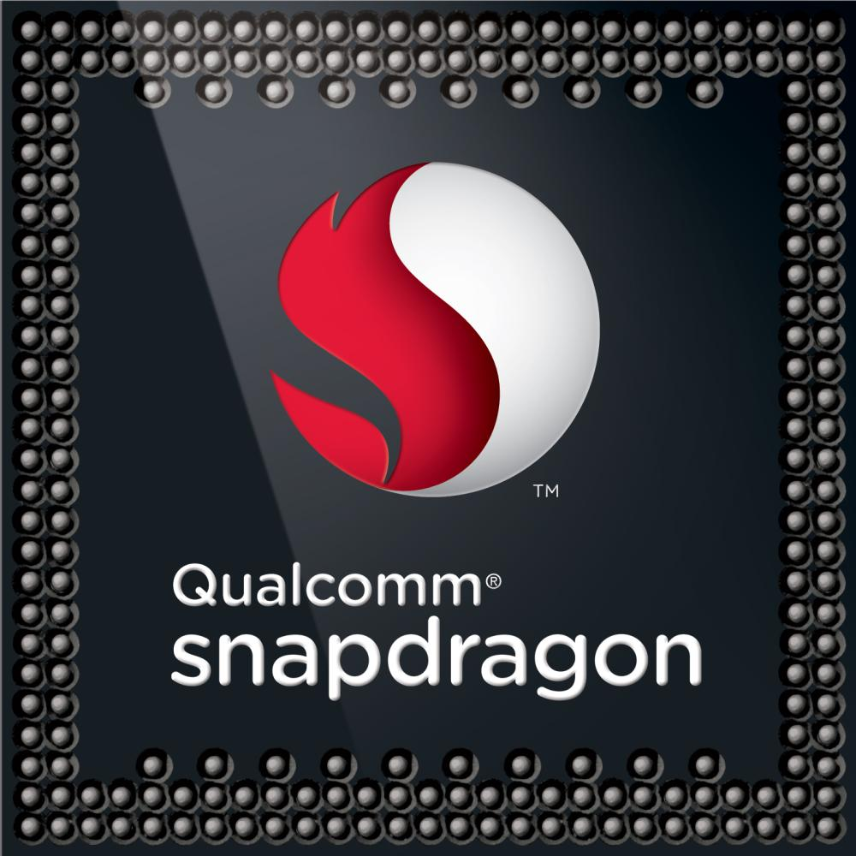

**Velocidad:**

* Velocidad de reloj total del microprocesador *1 x 2.84GHz & 3 x 2.42GHz & 4 x 1.8GHz*
* Velocidad de la memoria RAM 2133MHz

**Numero de núcleos:** Presenta ocho núcleos donde tenemos un núcleo principal, tres para el rendimiento y cuatro centrados en la eficiencia energética.

**Estructura y componentes internos:**

* Fibras de la CPU: 8
* Tamaño de los semiconductores: 7nm

**Conjunto de instrucciones:** Presentan el tipo ARMv8

**Cantidades de memoria:** Cuentan con memoria caché L2 individual y otra caché L3 compartida.

**Tecnología de fabricación:**

**Empresa diseñadora:** Qualcomm

**Empresa fabricante:** Qualcomm

**Precio:** 1215 euros

**6. ARM Apple A12 Bionic**

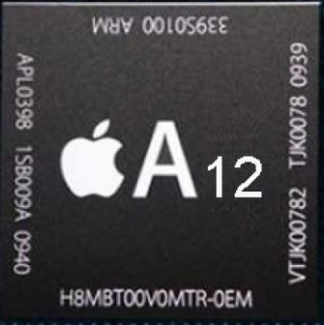

**Velocidad:**

* Velocidad de reloj total del microprocesador *2 x 2.5GHz & 4 x 1.6GHz*

**Numero de núcleos:**

* **S**eis núcleos de 64 bits, con dos núcleos de alto rendimiento a 2.49 GHz,

**Estructura y componentes internos:**

* 6900 millones de transistores, semiconductores 7nm

**Conjunto de instrucciones:**

* ARMv8.3

**Cantidades de memoria:**

* Cache L1 de 128 kb y cache L2 de 8 MB

**Tecnología de fabricación:**

**Empresa diseñadora:**

* Apple

**Empresa fabricante:**

* TSMC (Taiwan Semiconductor Manufacturing Company, Limited)

**Precio:** 1890 euros